PODER EJECUTIVO
SECRETARIA DE GOBERNACION

NOTA Aclaratoria al Anexo Técnico del Convenio de Coordinación y Adhesión que celebran la Secretaría de Gobernación y el Estado de Baja California, que tiene por objeto el otorgamiento de subsidio para el Proyecto AVGM/BC/AC01/SGG/116, publicado el 31 de mayo de 2024.

Al margen un sello con el Escudo Nacional, que dice: Estados Unidos Mexicanos.- GOBERNACIÓN.- Secretaría de Gobernación.- Comisión Nacional para Prevenir y Erradicar la Violencia contra las Mujeres.
NOTA ACLARATORIA al Anexo Técnico del Convenio de Coordinación y Adhesión que celebran la Secretaría de Gobernación y el Estado Libre y Soberano de Baja California, que tiene por objeto el otorgamiento de subsidio para el Proyecto AVGM/BC/AC01/SGG/116 de conformidad a la Cláusula Vigésima Primera del Convenio de Coordinación y Adhesión, así como a los numerales Vigésimo segundo, Vigésimo cuarto, Vigésimo Sexto incisos e) y h) y Trigésimo Octavo de los Lineamientos para la Obtención y Aplicación de recursos destinados a las acciones de coadyuvancia para la Declaratoria de Alerta de Violencia de Género contra las Mujeres en estados y Municipios, para el ejercicio fiscal 2024.
CONSIDERANDO
Antecedentes
Con fecha 31 de mayo del 2024 se publicó en el Diario Oficial de la Federación (DOF) el Convenio de Coordinación y Adhesión que celebran la Secretaría de Gobernación y el Estado Libre y Soberano de Baja California, que tiene por objeto el otorgamiento de subsidio para el Proyecto AVGM/BC/AC01/SGG/116, que permita dar cumplimiento a la aplicación de recursos destinados a las acciones de coadyuvancia para las declaratorias de Alerta de Violencia de Género contra las Mujeres en Estados y Municipios para el ejercicio fiscal 2024.
En fecha 10 de junio de 2024, el Comité Evaluador de Proyectos en la Segunda Sesión Ordinaria aprobó las modificaciones al Anexo Técnico del Convenio de Coordinación y Adhesión, mediante el siguiente Acuerdo:
CEPCONAVIM/2SO/170/10062024. El Comité de Evaluación de Proyectos en términos de los numerales Vigésimo segundo, Vigésimo cuarto, Vigésimo Sexto incisos e) y h) y Trigésimo Octavo de los Lineamientos aplicables, por unanimidad de votos aprueba la solicitud de la modificación del Anexo Técnico del Proyecto AVGM/BC/AC01/SGG/116, para dar inició a las actividades el 16 de mayo del 2024, así como realizar la contratación de un Profesionista en Ciencias Jurídicas del 01 de julio al 31 de diciembre de 2024.
Por lo anterior, se solicita se realice la siguiente:
NOTA ACLARATORIA
DICE:
A. DATOS GENERALES
FECHA DE INICIO DEL PROYECTO:
02 de mayo de 2024
FECHA ESTIMADA DE CONCLUSIÓN QUE NO EXCEDA DEL 31 DE DICIEMBRE DE 2024
31 de diciembre de 2024
D.6 CRONOGRAMA DE ACTIVIDADES Y GASTO

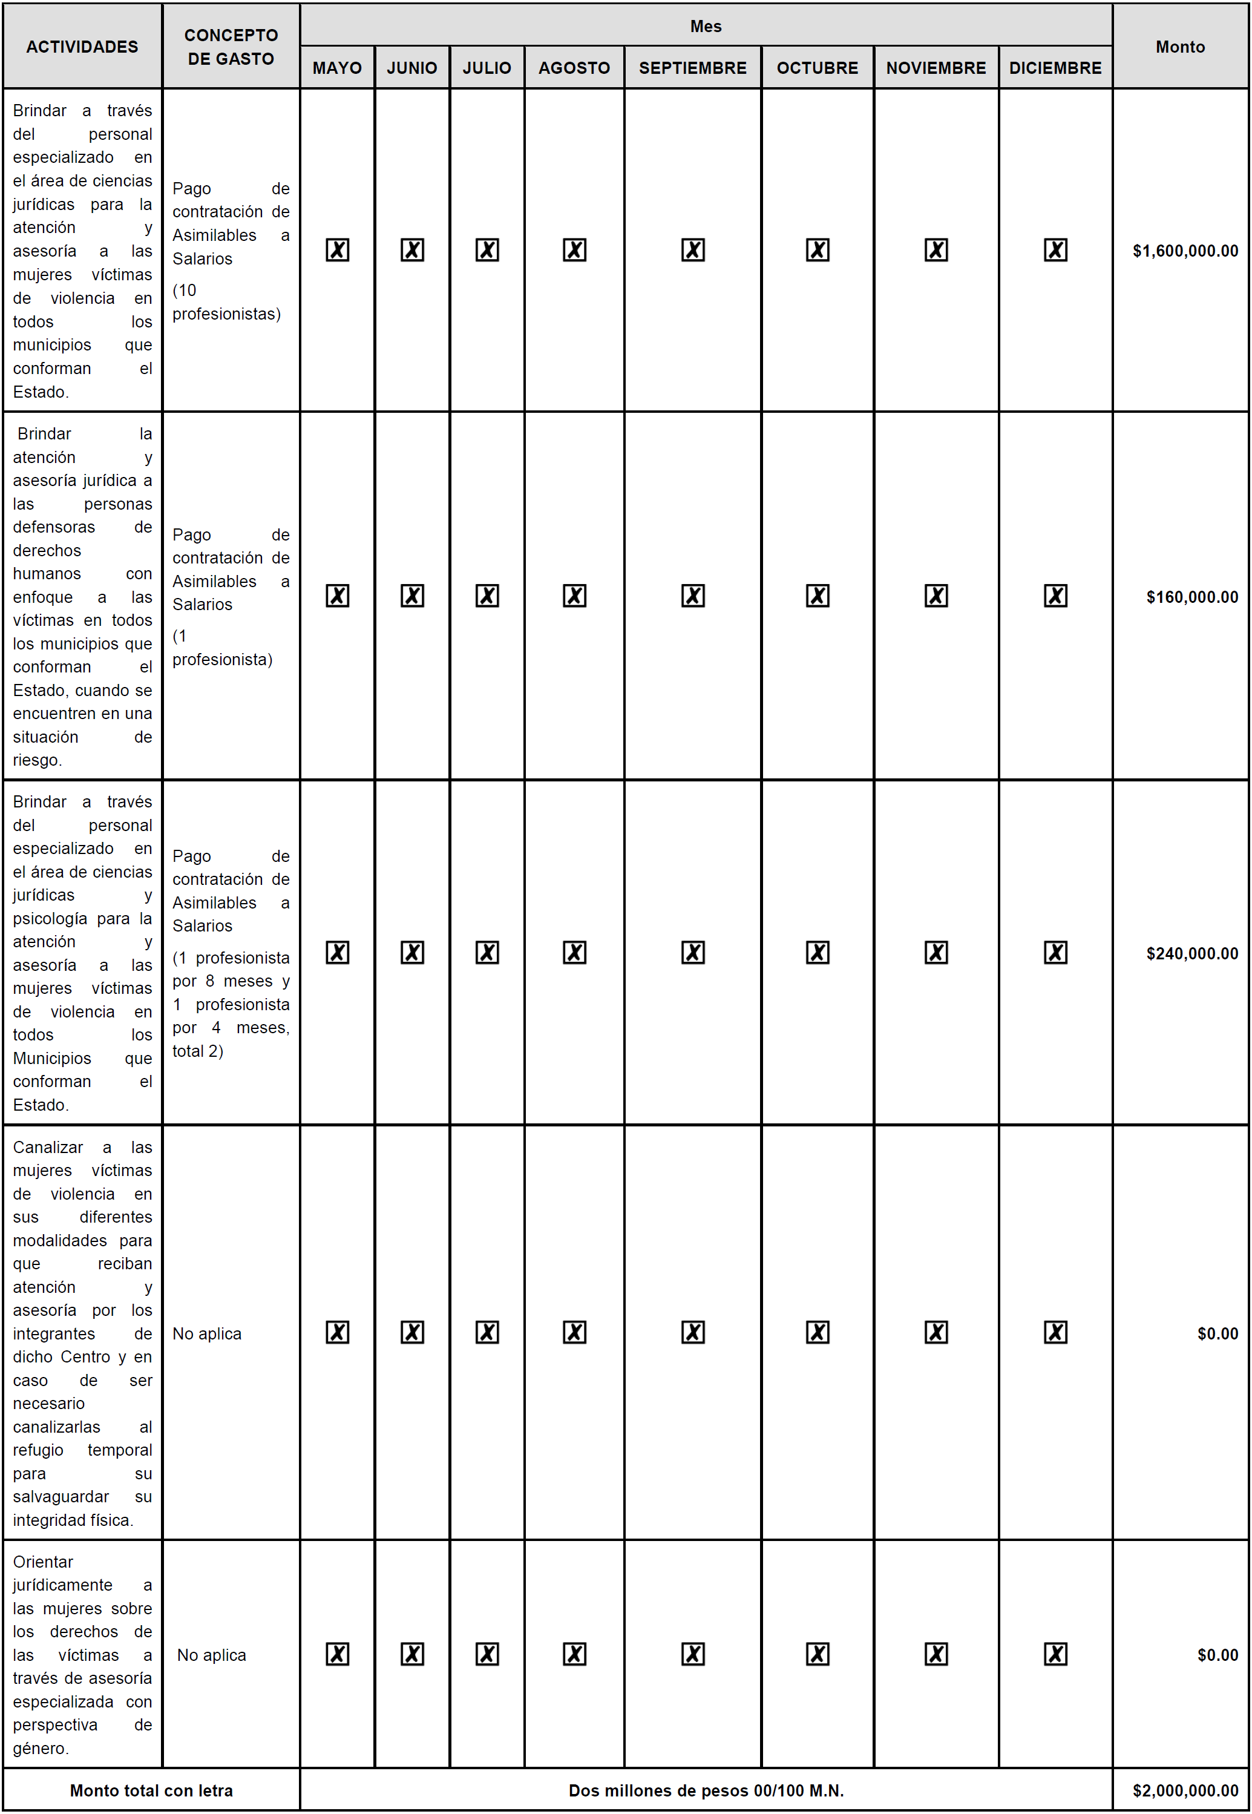
D.7 PERFIL Y EXPERIENCIA QUE DEBERÁ ACREDITAR LA O LAS PERSONAS FÍSICAS O MORALES QUE REALIZARÁN EL PROYECTO, DISTINTAS A AQUELLAS QUE SEAN SERVIDORAS PÚBLICAS, ASÍ COMO SUS ANTECEDENTES RESPECTO A LA ELABORACIÓN DE OTROS PROYECTOS EN OTRAS ENTIDADES FEDERATIVAS
D.7.1 TIPO DE PERFIL REQUERIDO:
ÁREAS DE ESPECIALIZACIÓN | AÑOS DE EXPERIENCIA MÍNIMA REQUERIDA | GRADO O NIVEL DE ESCOLARIDAD | NÚMERO DE PERSONAS A CONTRATAR
Ciencias Jurídicas | 1 año | Licenciatura | 12
Ciencias de la Salud | No aplica
Psicología | 1 año | Licenciatura | 1
Trabajo Social | No aplica
Otros Perfiles | No aplica

DEBE DECIR:
A. DATOS GENERALES
FECHA DE INICIO DEL PROYECTO:
16 de mayo de 2024
FECHA ESTIMADA DE CONCLUSIÓN QUE NO EXCEDA DEL 31 DE DICIEMBRE DE 2024
31 de diciembre de 2024

D.6 CRONOGRAMA DE ACTIVIDADES Y GASTO
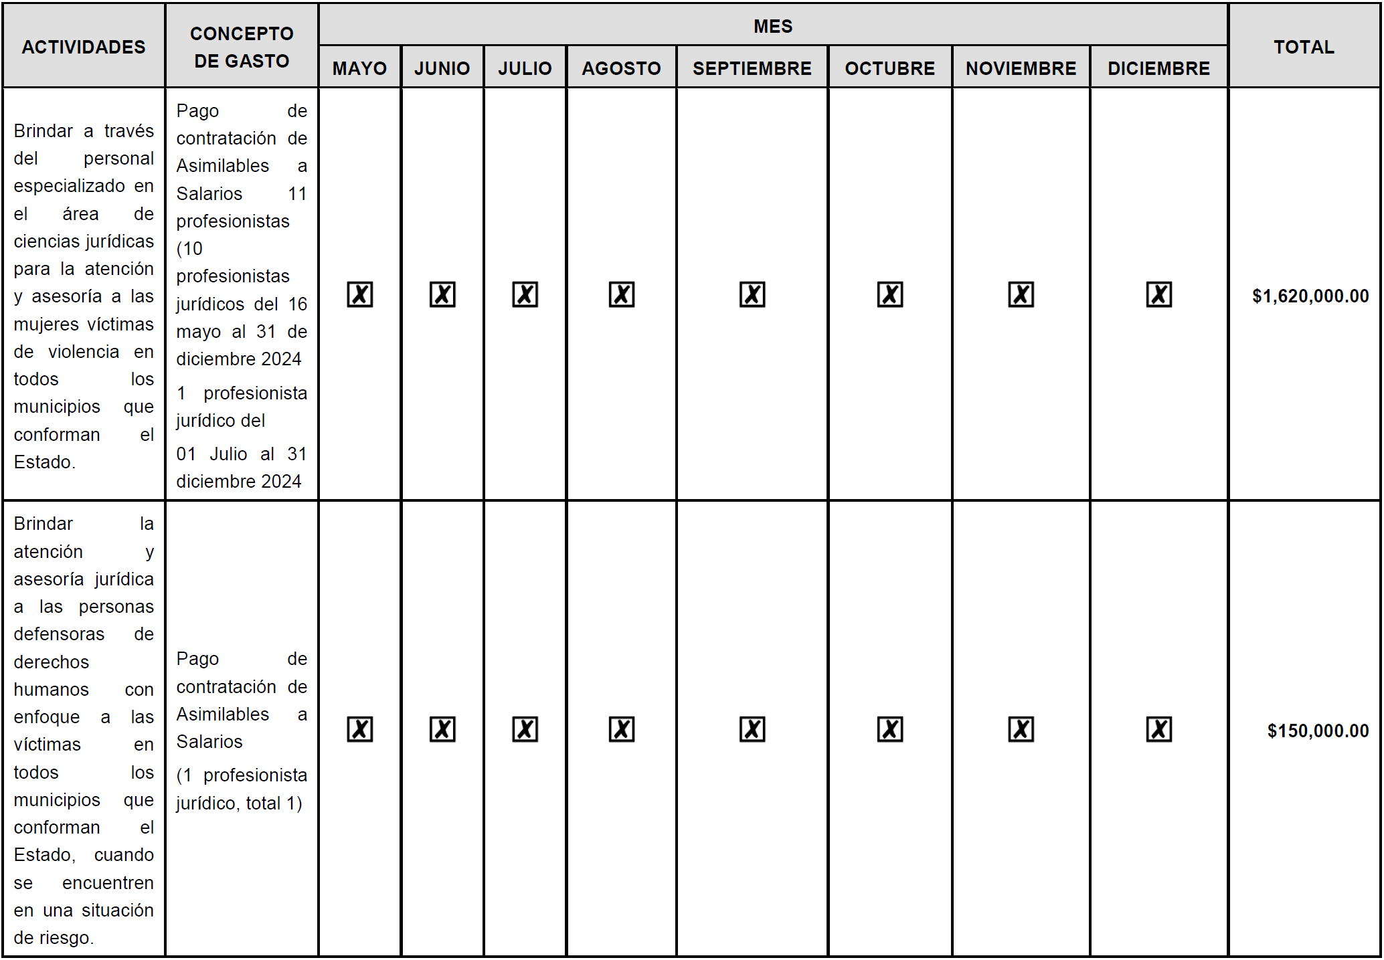

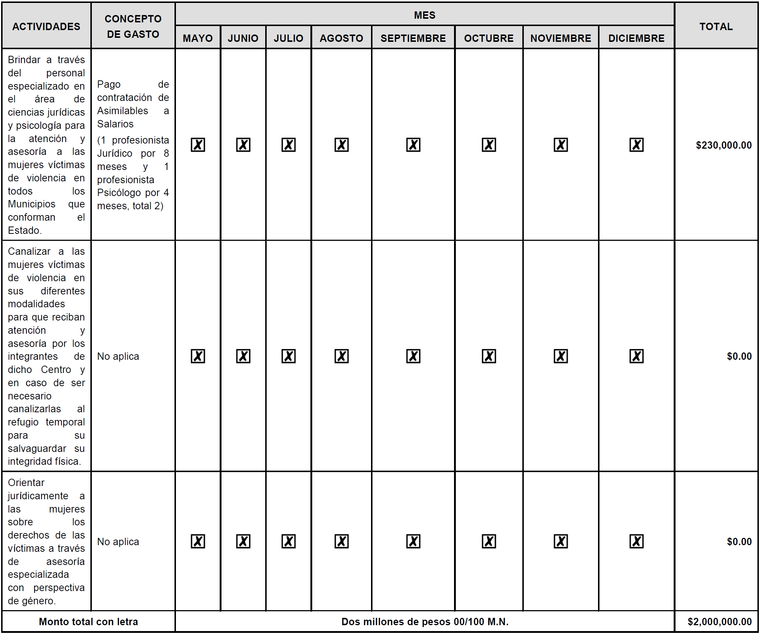

D.7 PERFIL Y EXPERIENCIA QUE DEBERÁ ACREDITAR LA O LAS PERSONAS FÍSICAS O MORALES QUE REALIZARÁN EL PROYECTO, DISTINTAS A AQUELLAS QUE SEAN SERVIDORAS PÚBLICAS, ASÍ COMO SUS ANTECEDENTES RESPECTO A LA ELABORACIÓN DE OTROS PROYECTOS EN OTRAS ENTIDADES FEDERATIVAS
D.7.1 TIPO DE PERFIL REQUERIDO:
ÁREAS DE ESPECIALIZACIÓN | AÑOS DE EXPERIENCIA MÍNIMA REQUERIDA | GRADO O NIVEL DE ESCOLARIDAD | NÚMERO DE PERSONAS A CONTRATAR
Ciencias Jurídicas | 1 año | Licenciatura | 13
Ciencias de la Salud | No aplica
Psicología | 1 año | Licenciatura | 1
Trabajo Social | No aplica
Otros Perfiles | No aplica

Lo anterior con fundamento en el artículo 3 fracción VI de la Ley del Diario Oficial de la Federación y Gacetas Gubernamentales, se solicita su publicación en el DOF.
Ciudad de México, a 14 de junio de 2024.- Presidenta del Comité de Evaluación de Proyectos y Coordinadora de Políticas Públicas para la Erradicación de la Violencia y Encargada de la Recepción y Atención de los Asuntos de la Comisión Nacional para Prevenir y Erradicar la Violencia contra las Mujeres, Sayda Yadira Blanco Morfín.- Rúbrica.- Secretaria Técnica del Comité de Evaluación de Proyectos y Coordinadora para la Articulación de Acciones para la Erradicación de la Violencia Feminicida, Susana Vanessa Otero González.- Rúbrica.

NOTA Aclaratoria al Anexo Técnico del Convenio de Coordinación y Adhesión que celebran la Secretaría de Gobernación y el Estado de Chiapas, que tiene por objeto el otorgamiento de subsidio para el Proyecto AVGM/CHIS/AC02/SSPC/005, publicado el 14 de junio de 2024.

Al margen un sello con el Escudo Nacional, que dice: Estados Unidos Mexicanos.- GOBERNACIÓN.- Secretaría de Gobernación.- Comisión Nacional para Prevenir y Erradicar la Violencia contra las Mujeres.
NOTA ACLARATORIA al Anexo Técnico del Convenio de Coordinación y Adhesión que celebran la Secretaría de Gobernación y el Estado Libre y Soberano de Chiapas, que tiene por objeto el otorgamiento de subsidio para el Proyecto AVGM/CHIS/AC02/SSPC/005, de conformidad a la Cláusula Vigésima Primera del Convenio de Coordinación y Adhesión, así como a los numerales Vigésimo segundo, Vigésimo cuarto, Vigésimo Sexto incisos e) y h) y Trigésimo Octavo de los Lineamientos para la Obtención y Aplicación de recursos destinados a las acciones de coadyuvancia para la Declaratoria de Alerta de Violencia de Género contra las Mujeres en estados y Municipios, para el ejercicio fiscal 2024.
CONSIDERANDO
Antecedentes
Con fecha 14 de junio del 2024 se publicó en el Diario Oficial de la Federación (DOF) el Convenio de Coordinación y Adhesión que celebran la Secretaría de Gobernación y el Estado Libre y Soberano de Chiapas, que tiene por objeto el otorgamiento de subsidio para el Proyecto AVGM/CHIS/AC02/SSPC/005, que permita dar cumplimiento a la aplicación de recursos destinados a las acciones de coadyuvancia para las declaratorias de Alerta de Violencia de Género contra las Mujeres en Estados y Municipios para el ejercicio fiscal 2024.
En fecha 10 de junio de 2024, el Comité Evaluador de Proyectos en la Segunda Sesión Ordinaria aprobó las modificaciones al Anexo Técnico del Convenio de Coordinación y Adhesión, mediante el siguiente Acuerdo:
CEPCONAVIM/2SO/172/10062024. El Comité de Evaluación de Proyectos en términos de los numerales Vigésimo segundo, Vigésimo cuarto, Vigésimo Sexto incisos e) y h) y Trigésimo Octavo de los Lineamientos aplicables, por unanimidad de votos aprueba la solicitud de la modificación del Anexo Técnico del Proyecto AVGM/CHIS/AC02/SSPC/005, para dar inicio el 16 de mayo y concluir el 15 de noviembre del 2024.
Por lo anterior, se solicita se realice la siguiente:
NOTA ACLARATORIA
DICE:
A. DATOS GENERALES
FECHA DE INICIO DEL PROYECTO:
01 de mayo de 2024
FECHA ESTIMADA DE CONCLUSIÓN QUE NO EXCEDA DEL 31 DE DICIEMBRE DE 2024
31 de octubre de 2024
D.6 CRONOGRAMA DE ACTIVIDADES Y GASTO
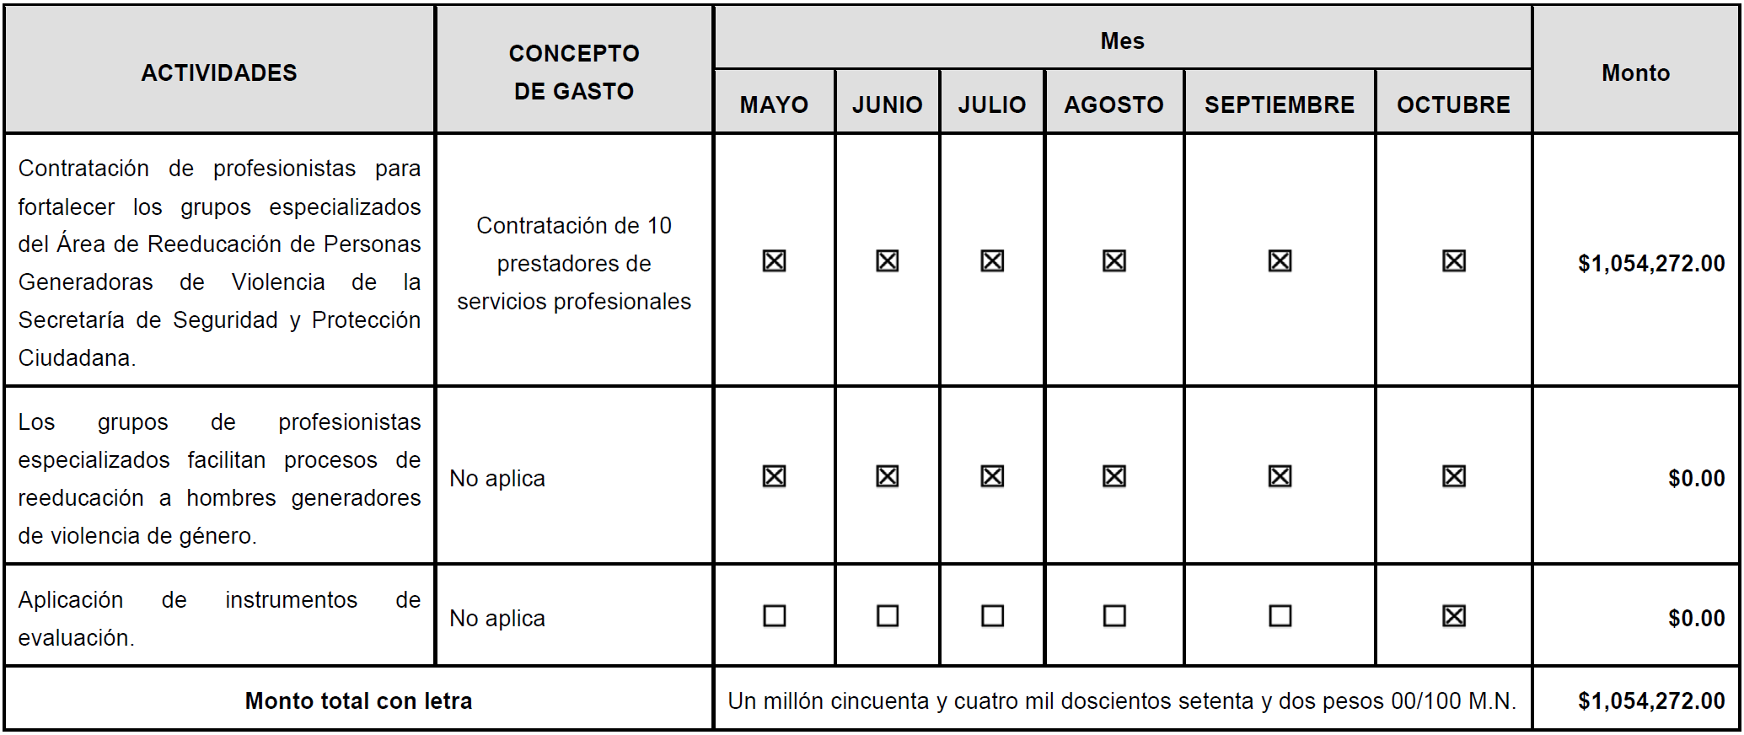

DEBE DECIR:
A. DATOS GENERALES
FECHA DE INICIO DEL PROYECTO:
16 de mayo de 2024
FECHA ESTIMADA DE CONCLUSIÓN QUE NO EXCEDA DEL 31 DE DICIEMBRE DE 2024
15 de noviembre de 2024

D.6 CRONOGRAMA DE ACTIVIDADES Y GASTO
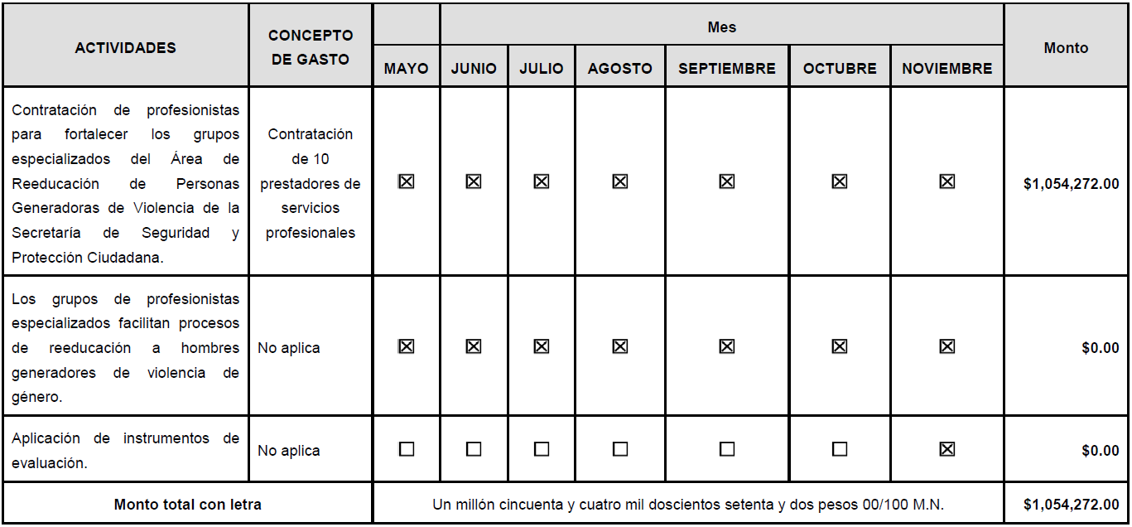
Lo anterior con fundamento en el artículo 3 fracción VI de la Ley del Diario Oficial de la Federación y Gacetas Gubernamentales, se solicita su publicación en el DOF.
Ciudad de México, a 14 de junio de 2024.- Presidenta del Comité de Evaluación de Proyectos y Coordinadora de Políticas Públicas para la Erradicación de la Violencia y Encargada de la Recepción y Atención de los Asuntos de la Comisión Nacional para Prevenir y Erradicar la Violencia contra las Mujeres, Sayda Yadira Blanco Morfín.- Rúbrica.- Secretaria Técnica del Comité de Evaluación de Proyectos y Coordinadora para la Articulación de Acciones para la Erradicación de la Violencia Feminicida, Susana Vanessa Otero González.- Rúbrica.

NOTA Aclaratoria al Anexo Técnico del Convenio de Coordinación y Adhesión que celebran la Secretaría de Gobernación y el Estado de Chiapas, que tiene por objeto el otorgamiento de subsidio para el Proyecto AVGM/CHIS/AC03/SSPC/011, publicado el 5 de junio de 2024.

Al margen un sello con el Escudo Nacional, que dice: Estados Unidos Mexicanos.- GOBERNACIÓN.- Secretaría de Gobernación.- Comisión Nacional para Prevenir y Erradicar la Violencia contra las Mujeres.
NOTA ACLARATORIA al Anexo Técnico del Convenio de Coordinación y Adhesión que celebran la Secretaría de Gobernación y el Estado Libre y Soberano de Chiapas, que tiene por objeto el otorgamiento de subsidio para el Proyecto AVGM/CHIS/AC03/SSPC/011, de conformidad a la Cláusula Vigésima Primera del Convenio de Coordinación y Adhesión, así como a los numerales Vigésimo segundo, Vigésimo cuarto, Vigésimo Sexto incisos e) y h) y Trigésimo Octavo de los Lineamientos para la Obtención y Aplicación de recursos destinados a las acciones de coadyuvancia para la Declaratoria de Alerta de Violencia de Género contra las Mujeres en estados y Municipios, para el ejercicio fiscal 2024.
CONSIDERANDO
Antecedentes
Con fecha 05 de junio del 2024 se publicó en el Diario Oficial de la Federación (DOF) el Convenio de Coordinación y Adhesión que celebran la Secretaría de Gobernación y el Estado Libre y Soberano de Chiapas, que tiene por objeto el otorgamiento de subsidio para el Proyecto AVGM/CHIS/AC03/SSPC/011, que permita dar cumplimiento a la aplicación de recursos destinados a las acciones de coadyuvancia para las declaratorias de Alerta de Violencia de Género contra las Mujeres en Estados y Municipios para el ejercicio fiscal 2024.
En fecha 10 de junio de 2024, el Comité Evaluador de Proyectos en la Segunda Sesión Ordinaria aprobó las modificaciones al Anexo Técnico del Convenio de Coordinación y Adhesión, mediante el siguiente Acuerdo:
CEPCONAVIM/2SO/173/10062024. El Comité de Evaluación de Proyectos en términos de los numerales Vigésimo segundo, Vigésimo cuarto, Vigésimo Sexto incisos e) y h) y Trigésimo Octavo de los Lineamientos aplicables, por unanimidad de votos aprueba la solicitud de la modificación del Anexo Técnico del Proyecto AVGM/CHIS/AC03/SSPC/011, para dar inicio el 16 de mayo y concluir el 15 de noviembre del 2024.
Por lo anterior, se solicita se realice la siguiente:
NOTA ACLARATORIA
DICE:
A. DATOS GENERALES
FECHA DE INICIO DEL PROYECTO:
01 de mayo de 2024
FECHA ESTIMADA DE CONCLUSIÓN QUE NO EXCEDA DEL 31 DE DICIEMBRE DE 2024
31 de octubre de 2024
D.6 CRONOGRAMA DE ACTIVIDADES Y GASTO
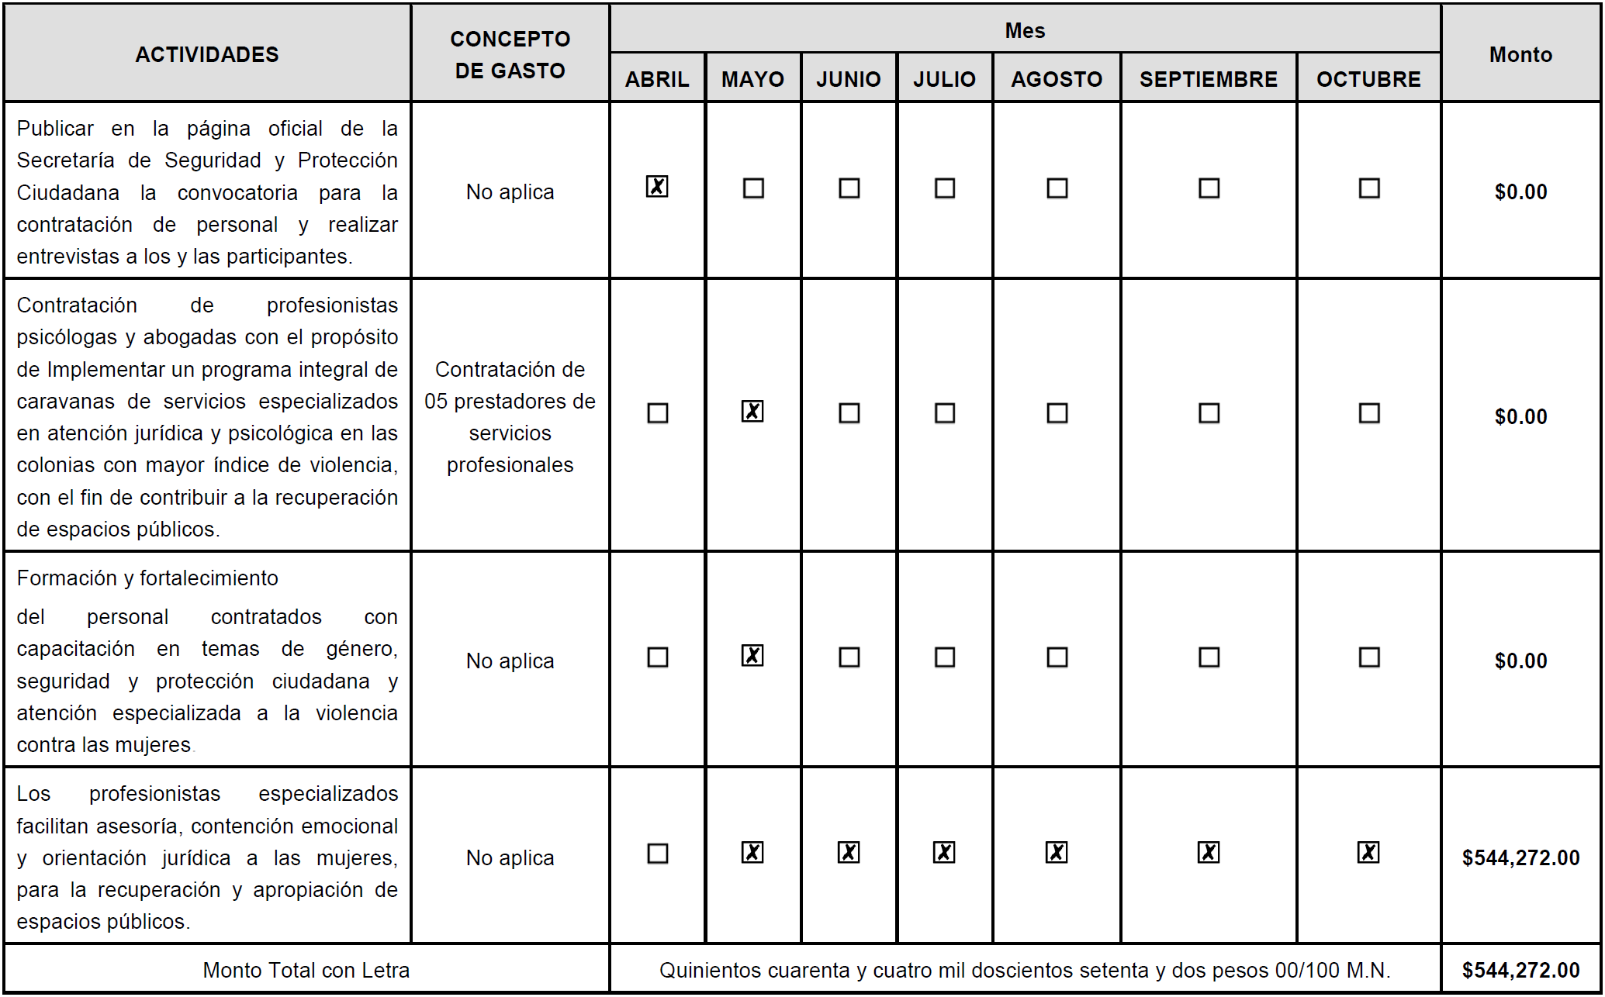

DEBE DECIR:
A. DATOS GENERALES
FECHA DE INICIO DEL PROYECTO:
16 de mayo de 2024
FECHA ESTIMADA DE CONCLUSIÓN QUE NO EXCEDA DEL 31 DE DICIEMBRE DE 2024
15 de noviembre de 2024

D.6 CRONOGRAMA DE ACTIVIDADES Y GASTO
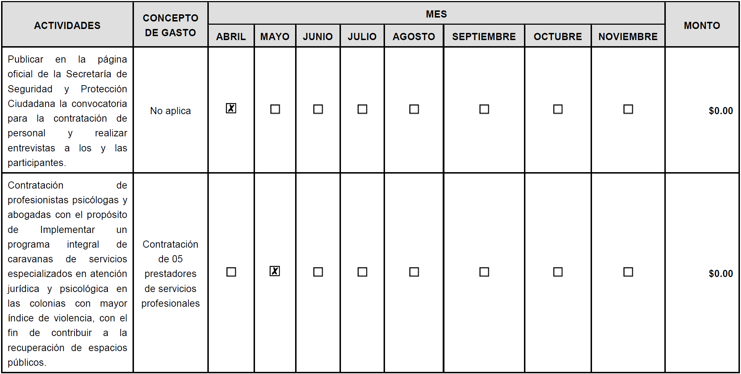
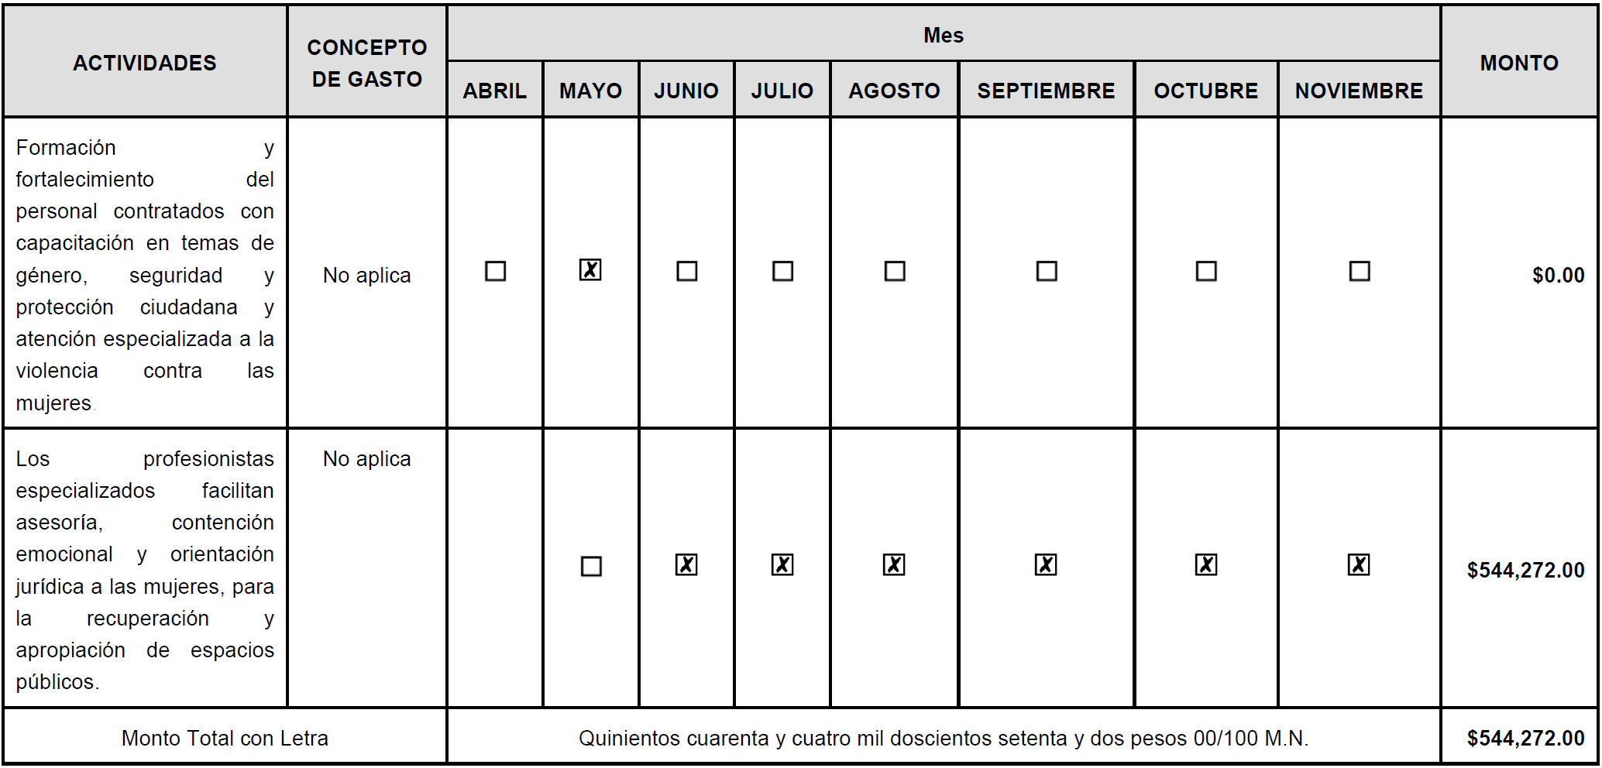

Lo anterior con fundamento en el artículo 3 fracción VI de la Ley del Diario Oficial de la Federación y Gacetas Gubernamentales, se solicita su publicación en el DOF.
Ciudad de México, a 14 de junio de 2024.- Presidenta del Comité de Evaluación de Proyectos y Coordinadora de Políticas Públicas para la Erradicación de la Violencia y Encargada de la Recepción y Atención de los Asuntos de la Comisión Nacional para Prevenir y Erradicar la Violencia contra las Mujeres, Sayda Yadira Blanco Morfín.- Rúbrica.- Secretaria Técnica del Comité de Evaluación de Proyectos y Coordinadora para la Articulación de Acciones para la Erradicación de la Violencia Feminicida, Susana Vanessa Otero González.- Rúbrica.

NOTA Aclaratoria al Anexo Técnico del Convenio de Coordinación y Adhesión que celebran la Secretaría de Gobernación y el Estado de Chiapas, que tiene por objeto el otorgamiento de subsidio para el Proyecto AVGM/CHIS/AC01/CEAV/013, publicado el 31 de mayo de 2024.

Al margen un sello con el Escudo Nacional, que dice: Estados Unidos Mexicanos.- GOBERNACIÓN.- Secretaría de Gobernación.- Comisión Nacional para Prevenir y Erradicar la Violencia contra las Mujeres.
NOTA ACLARATORIA al Anexo Técnico del Convenio de Coordinación y Adhesión que celebran la Secretaría de Gobernación y el Estado Libre y Soberano de Chiapas, que tiene por objeto el otorgamiento de subsidio para el Proyecto AVGM/CHIS/AC01/CEAV/013, de conformidad a la Cláusula Vigésima Primera del Convenio de Coordinación y Adhesión, así como a los numerales Vigésimo segundo, Vigésimo cuarto, Vigésimo Sexto incisos e) y h) y Trigésimo Octavo de los Lineamientos para la Obtención y Aplicación de recursos destinados a las acciones de coadyuvancia para la Declaratoria de Alerta de Violencia de Género contra las Mujeres en estados y Municipios, para el ejercicio fiscal 2024.
CONSIDERANDO
Antecedentes
Con fecha 31 de mayo del 2024 se publicó en el Diario Oficial de la Federación (DOF) el Convenio de Coordinación y Adhesión que celebran la Secretaría de Gobernación y el Estado Libre y Soberano de Chiapas, que tiene por objeto el otorgamiento de subsidio para el Proyecto AVGM/CHIS/AC01/CEAV/013, que permita dar cumplimiento a la aplicación de recursos destinados a las acciones de coadyuvancia para las declaratorias de Alerta de Violencia de Género contra las Mujeres en Estados y Municipios para el ejercicio fiscal 2024.
En fecha 10 de junio de 2024, el Comité Evaluador de Proyectos en la Segunda Sesión Ordinaria aprobó las modificaciones al Anexo Técnico del Convenio de Coordinación y Adhesión, mediante el siguiente Acuerdo:
CEPCONAVIM/2SO/174/10062024. El Comité de Evaluación de Proyectos en términos de los numerales Vigésimo segundo, Vigésimo cuarto, Vigésimo Sexto incisos e) y h) y Trigésimo Octavo de los Lineamientos aplicables, por unanimidad de votos aprueba la solicitud de la modificación del Anexo Técnico del Proyecto AVGM/CHIS/AC01/CEAV/013, para dar inicio el 16 de mayo y concluir el 15 de noviembre del 2024.
Por lo anterior, se solicita se realice la siguiente:
NOTA ACLARATORIA
DICE:
A. DATOS GENERALES
FECHA DE INICIO DEL PROYECTO:
01 de mayo de 2024
FECHA ESTIMADA DE CONCLUSIÓN QUE NO EXCEDA DEL 31 DE DICIEMBRE DE 2024
31 de octubre de 2024

D.6 CRONOGRAMA DE ACTIVIDADES Y GASTO
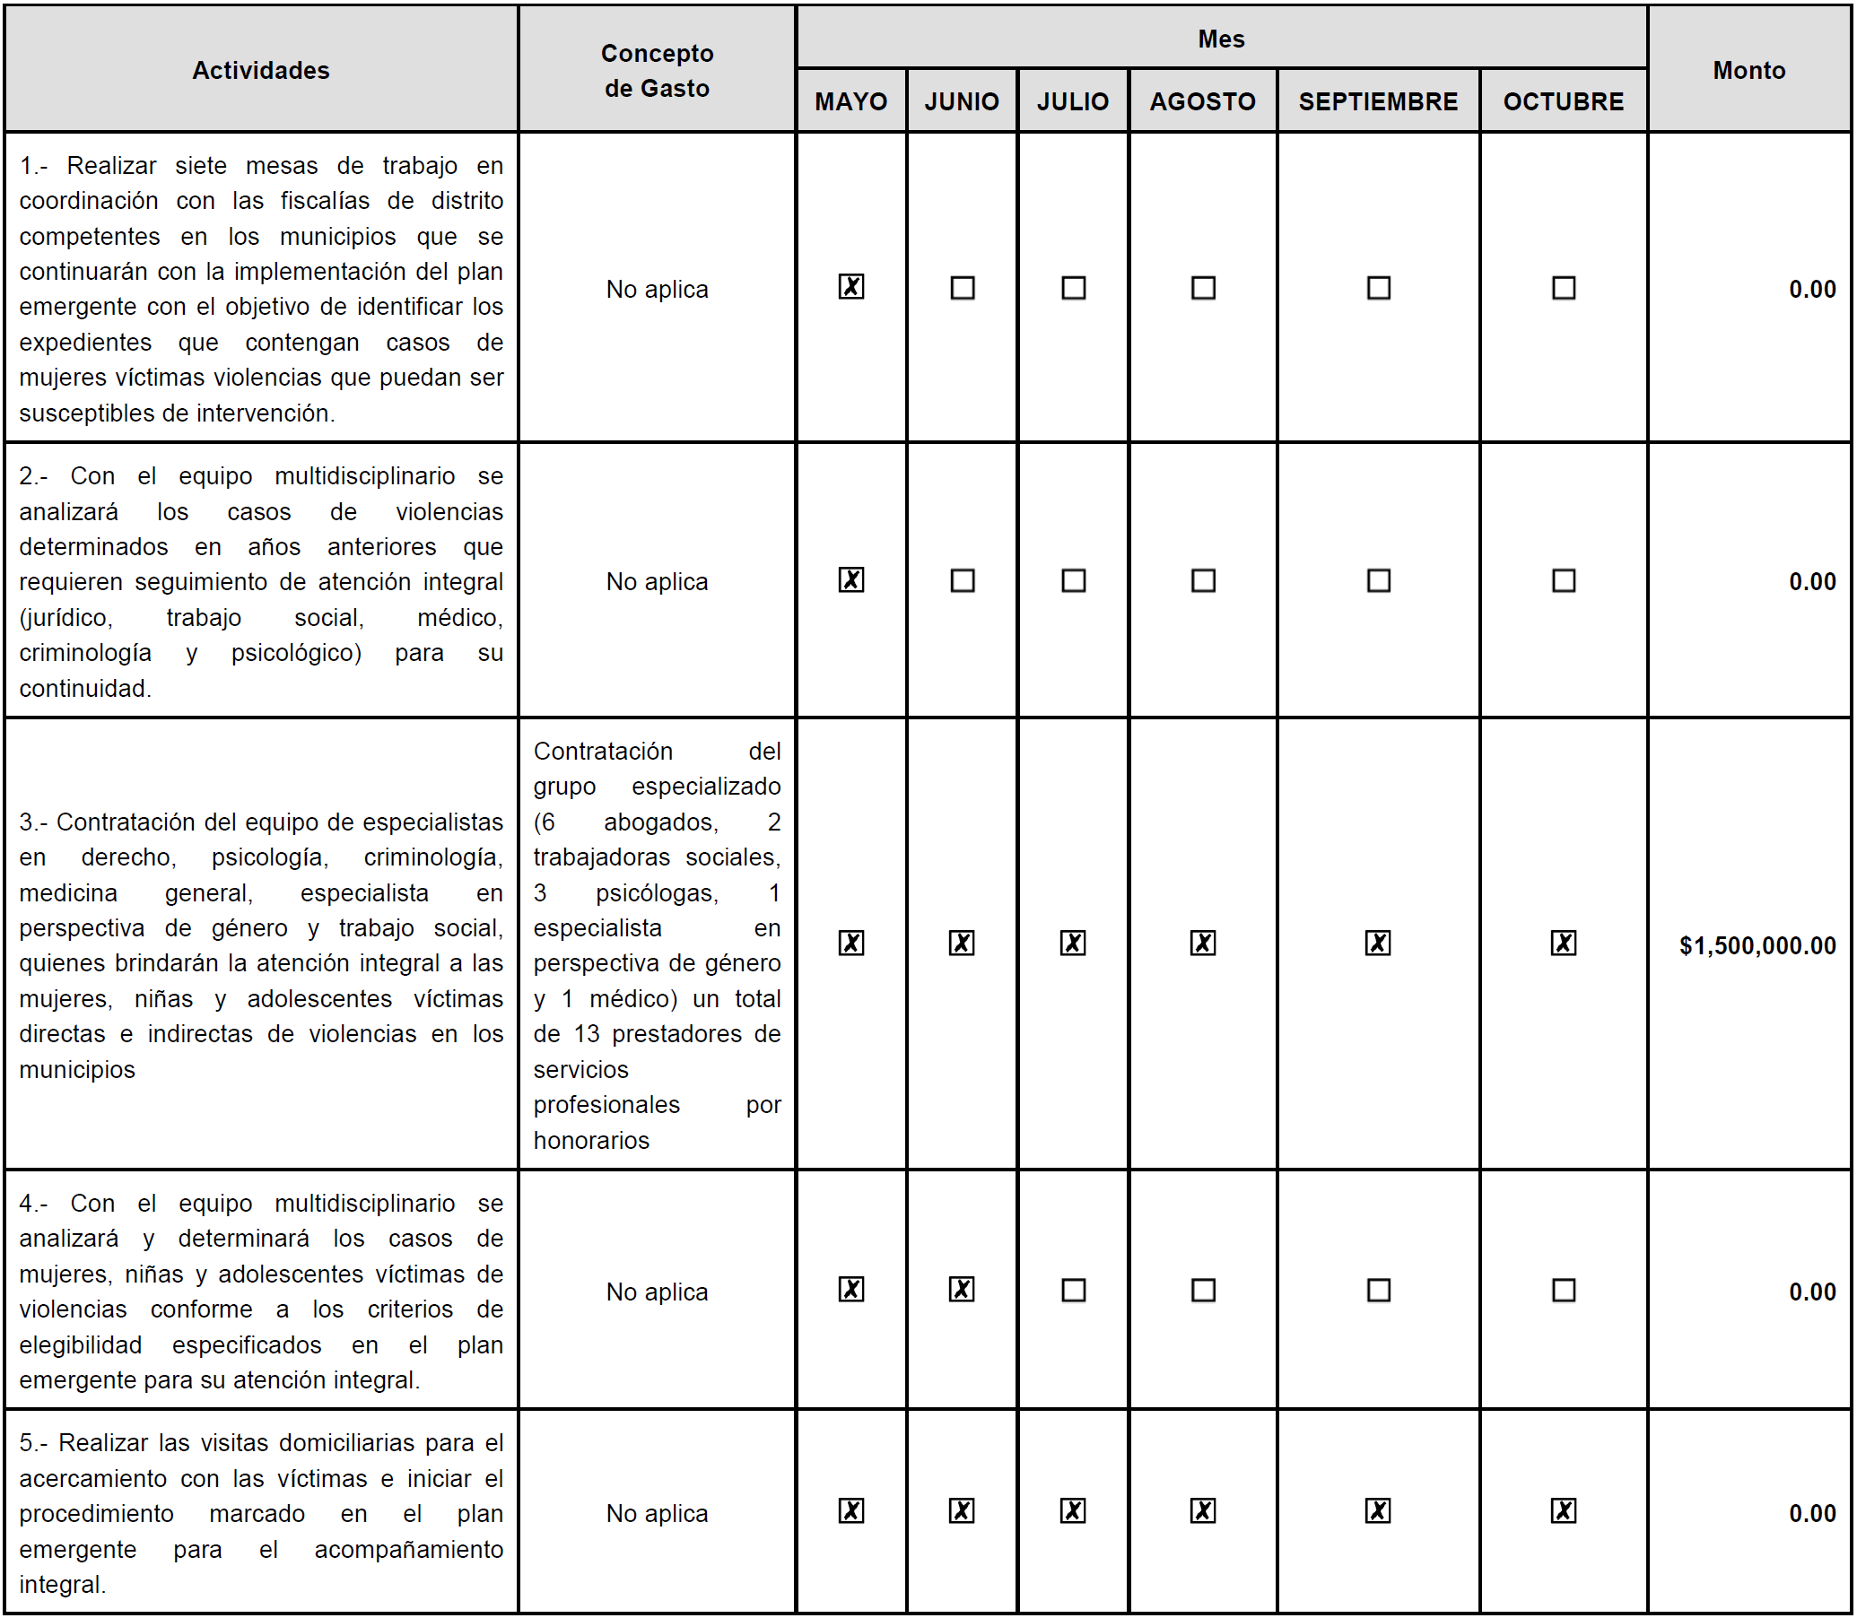
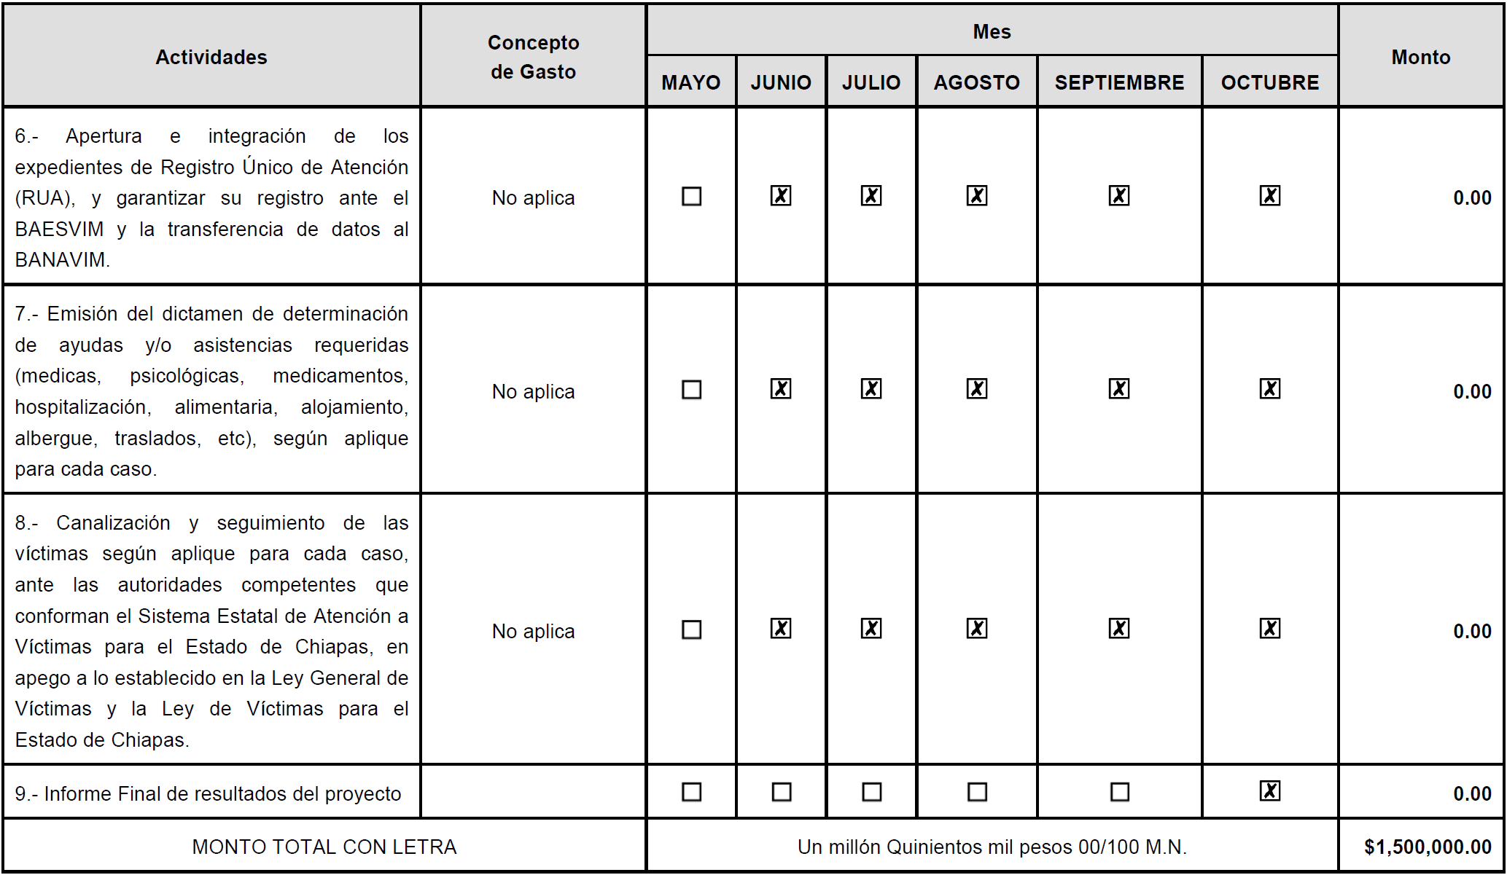

DEBE DECIR:
A. DATOS GENERALES
FECHA DE INICIO DEL PROYECTO:
16 de mayo de 2024
FECHA ESTIMADA DE CONCLUSIÓN QUE NO EXCEDA DEL 31 DE DICIEMBRE DE 2024
15 de noviembre de 2024

D.6 CRONOGRAMA DE ACTIVIDADES Y GASTO
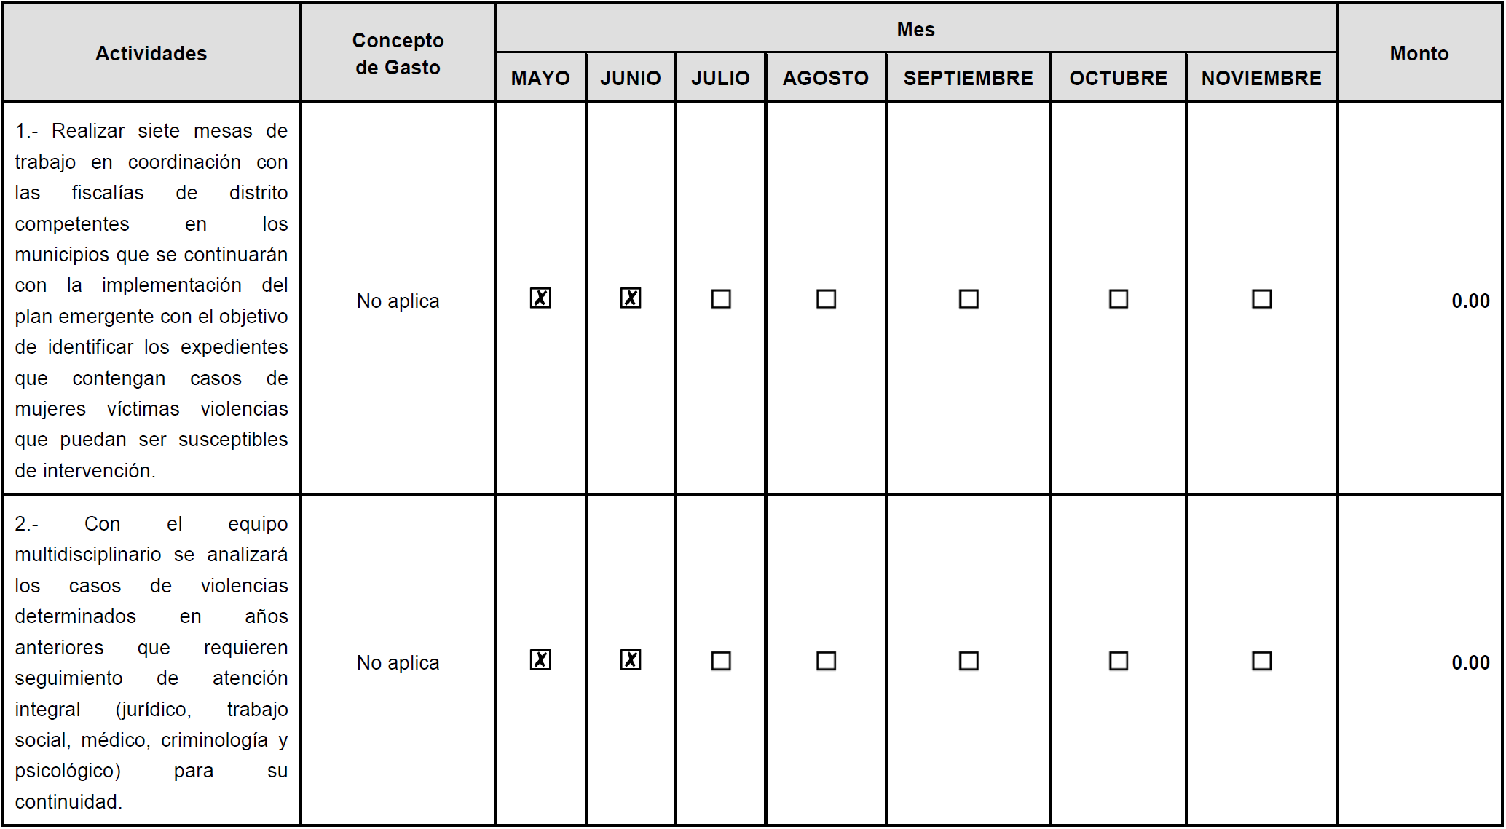
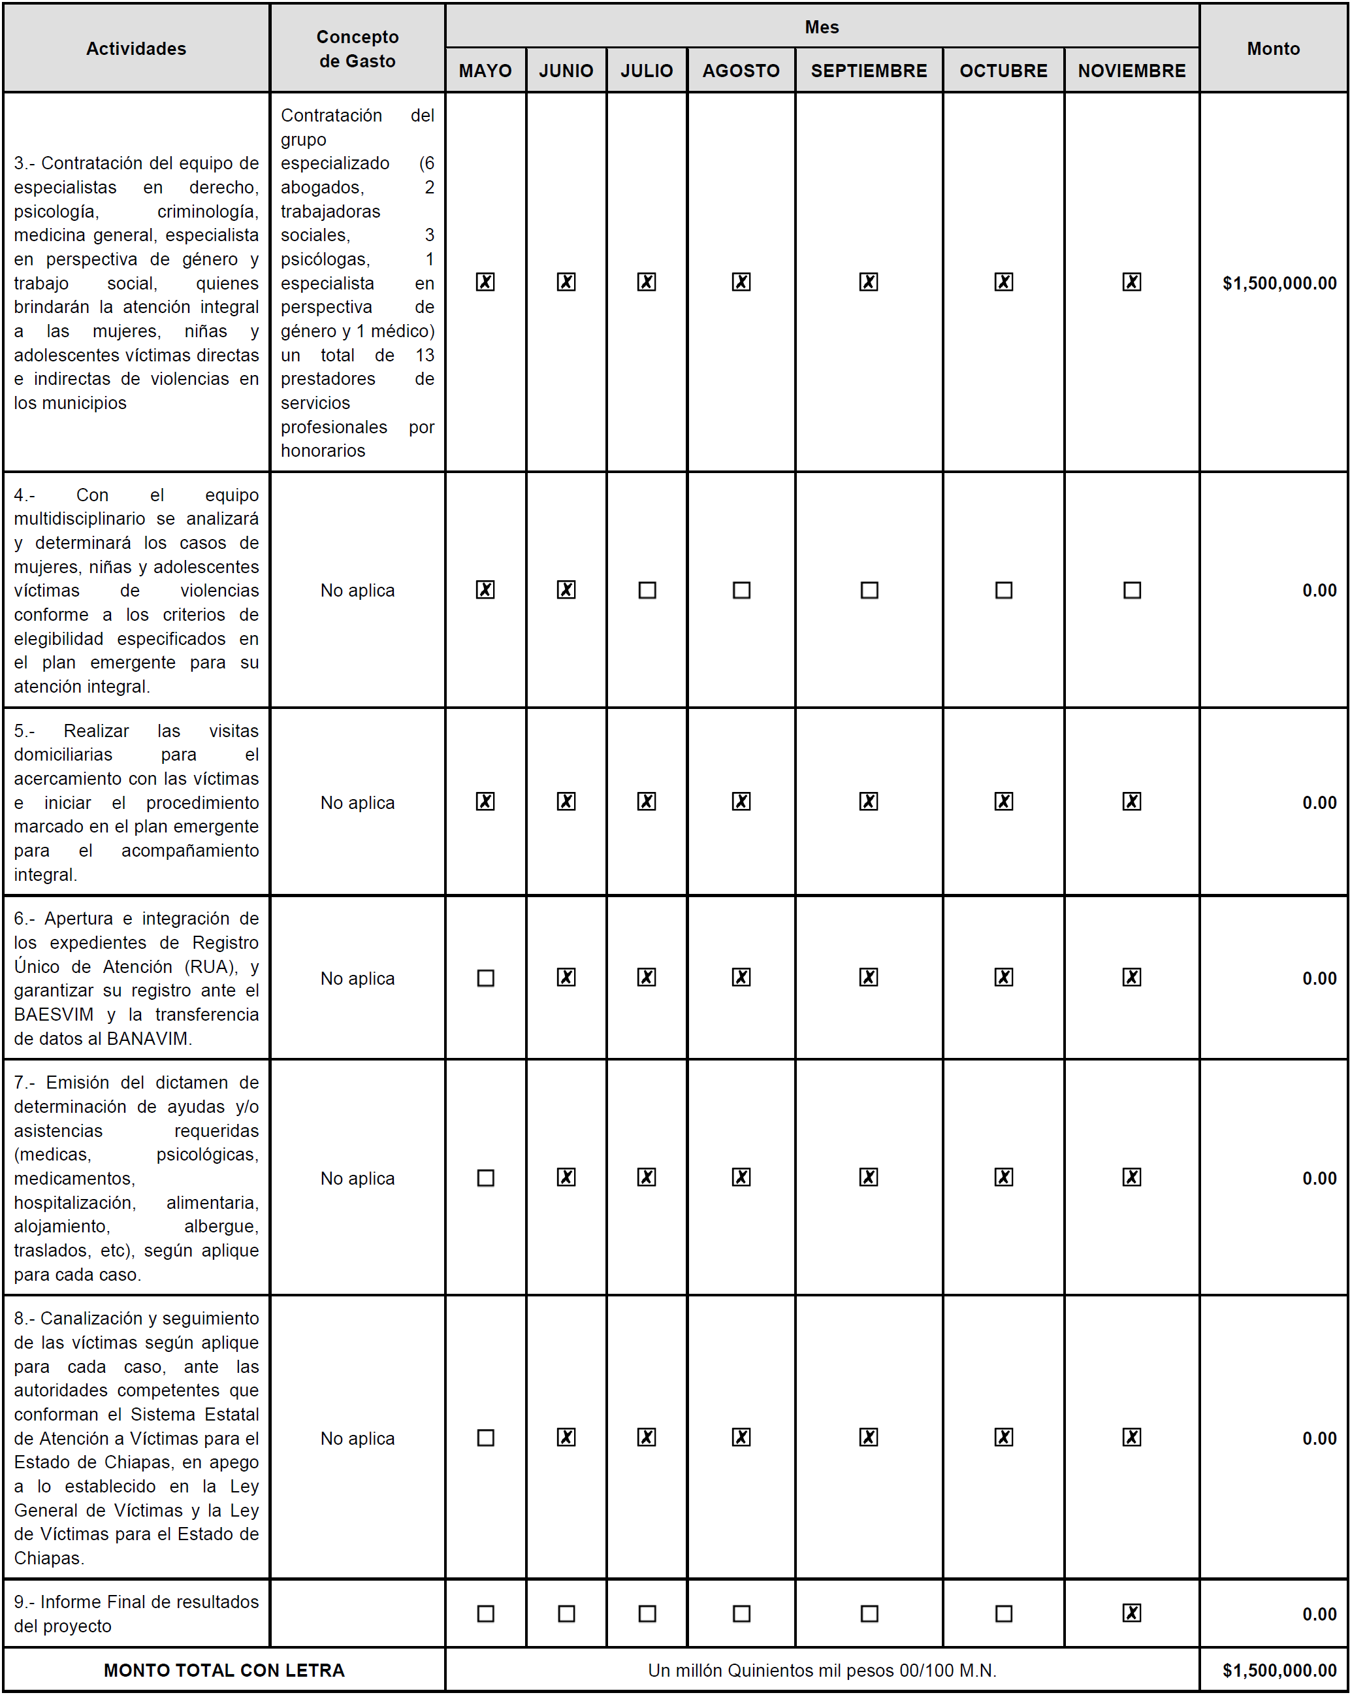

Lo anterior con fundamento en el artículo 3 fracción VI de la Ley del Diario Oficial de la Federación y Gacetas Gubernamentales, se solicita su publicación en el DOF.
Ciudad de México, a 14 de junio de 2024.- Presidenta del Comité de Evaluación de Proyectos y Coordinadora de Políticas Públicas para la Erradicación de la Violencia y Encargada de la Recepción y Atención de los Asuntos de la Comisión Nacional para Prevenir y Erradicar la Violencia contra las Mujeres, Sayda Yadira Blanco Morfín.- Rúbrica.- Secretaria Técnica del Comité de Evaluación de Proyectos y Coordinadora para la Articulación de Acciones para la Erradicación de la Violencia Feminicida, Susana Vanessa Otero González.- Rúbrica.

